VEM SKA TRÖSTA KNYTTET? – koko perheen teatteriesitys

Teater Kojan valmistaa esityksen, joka pohjautuu Tove Janssonin tunnettuun satuun "Kuka lohduttaisi Nyytiä?".Esityksen teemat käsittelevät ulkopuolisuutta, itsensä kohtaamisen vaikeutta sekä sitä, miten yhdessäolo ja tunne siitä, että kuuluu johonkin voimaannuttaa.

Teater Kojanin "KUKA LOHDUTTAISI NYYTIÄ?" on värikäs ja ajatuksia herättävä esitys, jossa yhdistellään kertojaosuuksia, dialogia, tanssia ja musiikkia. Esitykseen on sävelletty uutta instrumentaalista musiikkia.

“Olipa kerran pikkuinen Nyyti, joka aivan yksin asui yksinäistä taloaan. Kuinka yksinäinen, sitä ei Nyyti tajunnutkaan, kun pimeän tullen sytytteli lamppujaan ja ryömi sänkyynsä peittojen alle peloissaan ulisemaan.
Ulkoa kuului hemuleiden raskas askellus ja jostain kaukaa kantautui Mörön surkea vaikerrus”

KUKA LOHDUTTAISI NYYTIÄ?
Suomenkielinen ensi ilta: Vuotalo 25.9.2017
KIERTUE: 2017
Esitystä suositellaan lapsille ikähaitarilla 4-104!
Esityksen kesto: n. 40 min

Ohjaus: Ida Törnroos
Lavalla: Axel Hanses, Kaisa Lallukka, Ida Törnroos
Musiikki: Simon Strömsund
Lavastus: Simon Strömsund

Teater Kojaniin kuuluu neljä teatterin ammattilaista: Ida Törnroos, Axel Hanses, Kaisa Lallukka ja Simon Strömsund.

Yhdessä he kutsuvat yleisön katsomaan esityksiään "teatterimajaansa" (kojan=maja), jossa yleisö saa kokea vauhtia, mielikuvituksen lentoa ja ihmetystä.

"Kojanissa haluamme luoda esityksiä, jotka ovat visuaalisesti vahvoja ja kehollisesti ilmaisuvoimaisia. Haluamme haastaa ja samalla tukea yleisöä luomaan omia mielikuvia ja tulkintoja tarinoista niiden vaikutelmien pohjalta, joita esityksissämme tarjoamme", ohjaajaTörnroos.
Kuka lohduttaisi Nyytiä? - Esitys kiertää Suomessa koko syyslukukauden 2017. NYYTI vierailee mm. kulttuuritaloilla, kouluissa, päiväkodeissa ja yhdistystaloilla.

Esitysoikeudet: Agency North/ Finlands dramatiker och manusförfattare
Esitys on osa Suomi100 -juhlavuoden ohjelmistoa.

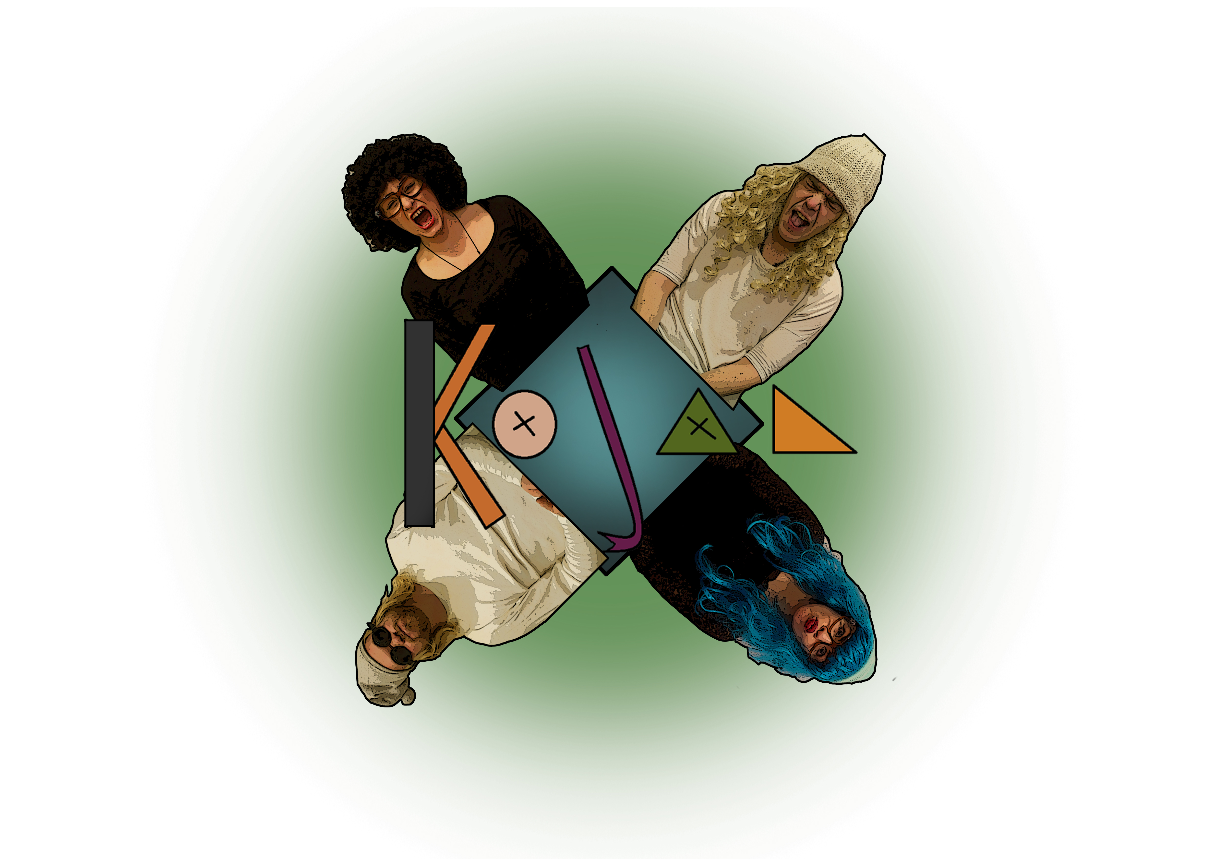
Lisätiedot
Ida Törnroos
+358 407463085
teater.kojan@gmail.com
teaterkojan.com
Pressbilder
www.teaterkojan.com/pressbilder

